Phiếu Học Tập Buổi 3
Họ tên: Nguyễn Thế Trưởng
Mã sinh viên: 2351170626
1. Lý thuyết:
2. Nhiệm vụ thực hành:
Tệp 1: login.html
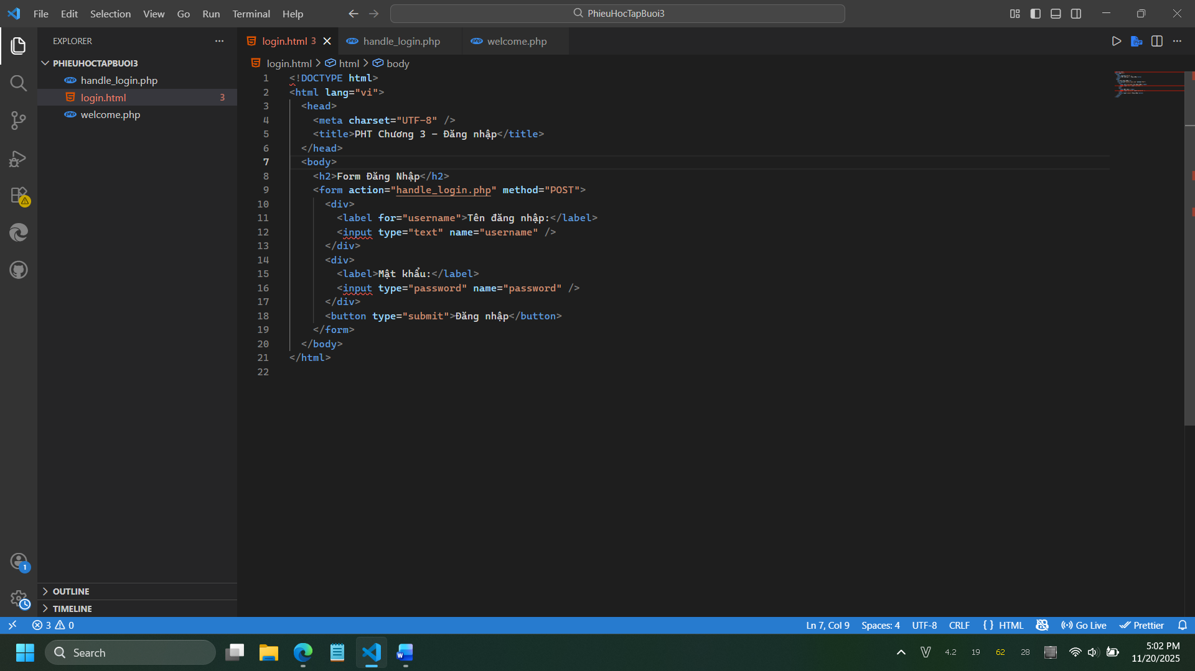Tệp 2: handle_login.php
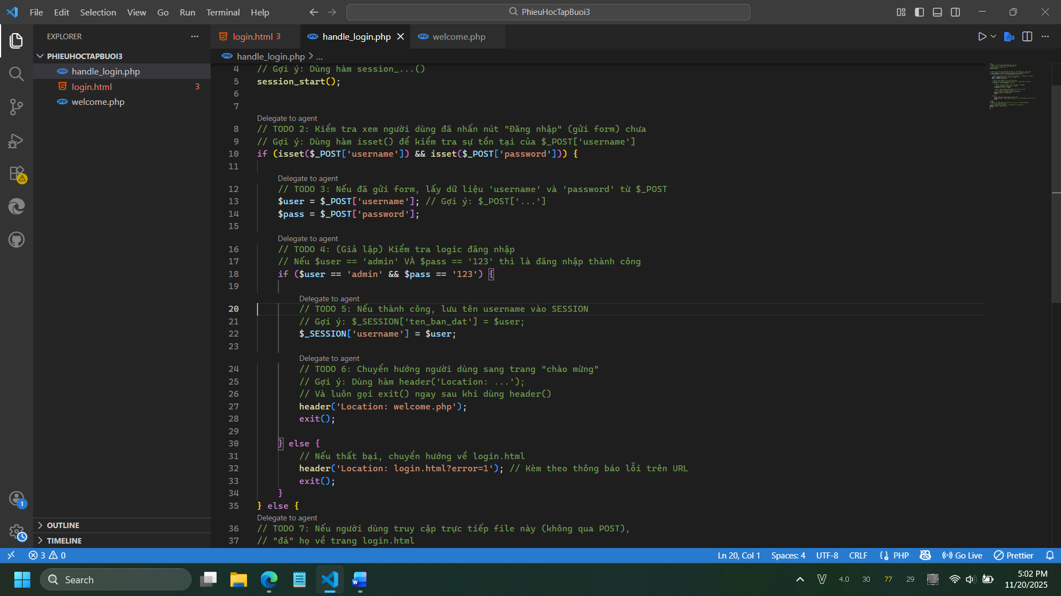
Tệp 3: welcome.php
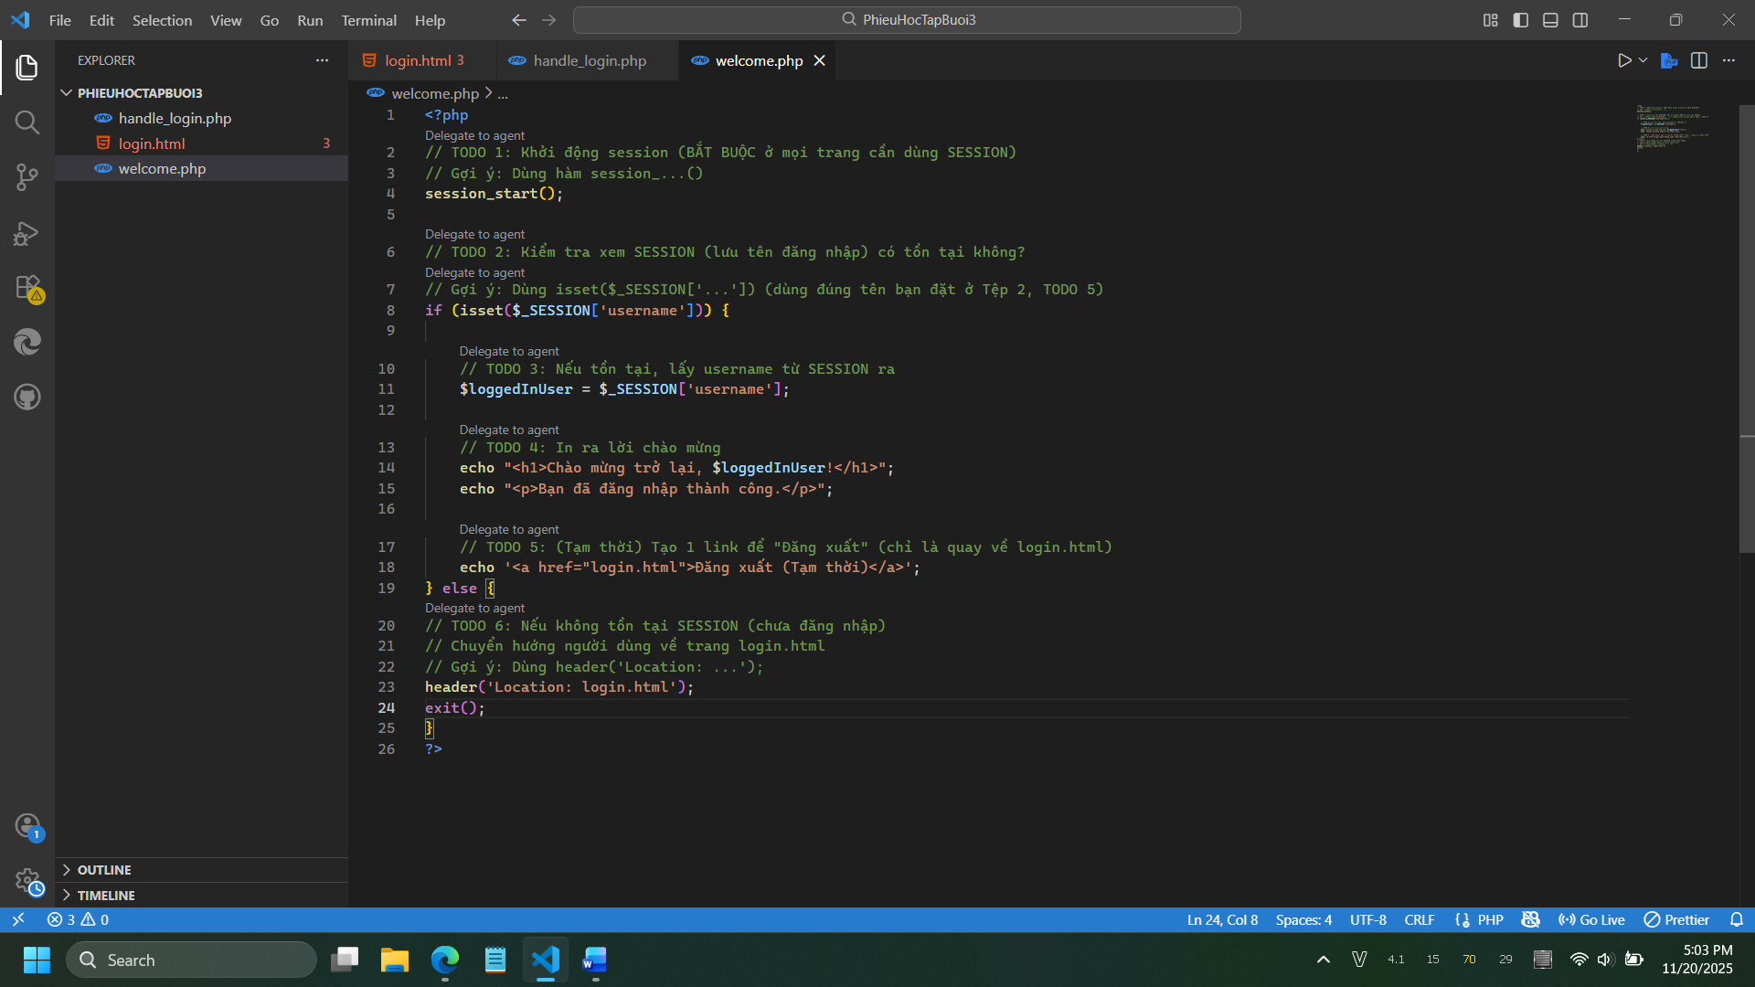
3. Bằng chứng
A. Code đã hoàn thiện:
Tệp handle_login.php
<?php
// TODO 1: (Cực kỳ quan trọng) Khởi động session
// Phải gọi hàm này TRƯỚC BẤT KỲ output HTML nào
// Gợi ý: Dùng hàm session_...()
session_start();

// TODO 2: Kiểm tra xem người dùng đã nhấn nút "Đăng nhập" (gửi form) chưa
// Gợi ý: Dùng hàm isset() để kiểm tra sự tồn tại của $_POST['username']
if (isset($_POST['username']) && isset($_POST['password'])) {

// TODO 3: Nếu đã gửi form, lấy dữ liệu 'username' và 'password' từ $_POST
$user = $_POST['username']; // Gợi ý: $_POST['...']
$pass = $_POST['password'];

// TODO 4: (Giả lập) Kiểm tra logic đăng nhập
// Nếu $user == 'admin' VÀ $pass == '123' thì là đăng nhập thành công
if ($user == 'admin' && $pass == '123') {

// TODO 5: Nếu thành công, lưu tên username vào SESSION
// Gợi ý: $_SESSION['ten_ban_dat'] = $user;
$_SESSION['username'] = $user;

// TODO 6: Chuyển hướng người dùng sang trang "chào mừng"
// Gợi ý: Dùng hàm header('Location: ...');
// Và luôn gọi exit() ngay sau khi dùng header()
header('Location: welcome.php');
exit();

} else {
// Nếu thất bại, chuyển hướng về login.html
header('Location: login.html?error=1'); // Kèm theo thông báo lỗi trên URL
exit();
}
} else {
// TODO 7: Nếu người dùng truy cập trực tiếp file này (không qua POST),
// "đá" họ về trang login.html
// Gợi ý: Dùng else cho TODO 2 và cũng header() về login.html
header('Location: login.html');
exit();
}
?>

Tệp welcome.php
<?php
// TODO 1: Khởi động session (BẮT BUỘC ở mọi trang cần dùng SESSION)
// Gợi ý: Dùng hàm session_...()
session_start();

// TODO 2: Kiểm tra xem SESSION (lưu tên đăng nhập) có tồn tại không?
// Gợi ý: Dùng isset($_SESSION['...']) (dùng đúng tên bạn đặt ở Tệp 2, TODO 5)
if (isset($_SESSION['username'])) {

// TODO 3: Nếu tồn tại, lấy username từ SESSION ra
$loggedInUser = $_SESSION['username'];

// TODO 4: In ra lời chào mừng
echo "<h1>Chào mừng trở lại, $loggedInUser!</h1>";
echo "<p>Bạn đã đăng nhập thành công.</p>";

// TODO 5: (Tạm thời) Tạo 1 link để "Đăng xuất" (chỉ là quay về login.html)
echo '<a href="login.html">Đăng xuất (Tạm thời)</a>';
} else {
// TODO 6: Nếu không tồn tại SESSION (chưa đăng nhập)
// Chuyển hướng người dùng về trang login.html
// Gợi ý: Dùng header('Location: ...');
header('Location: login.html');
exit();
}
?>
B. Ảnh chụp màn hình kết quả
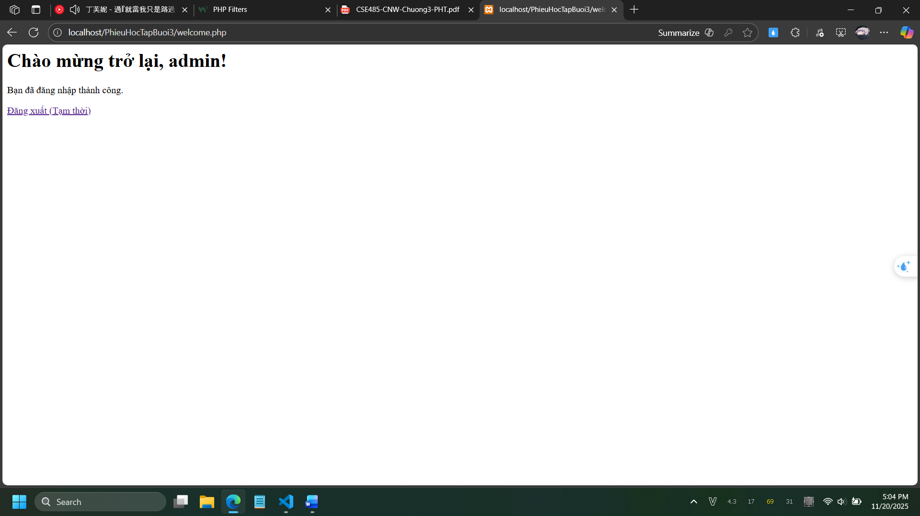
4. Câu hỏi phản biện:
Câu hỏi của tôi là: Cookie và session đều là mảng lưu trữ dữ liệu, tại sao không dùng hết cookie hoặc dùng hết session mà lại phải dùng cả 2??

